КРЮК24
Вывески и таблички для помещения — что печатать и куда вешать
Комплект нужен, чтобы оформить место приема клиентов и снять видео, по которому Яндекс Бизнес подтверждает адрес компании.
Срок подтверждения адреса в Яндексе — до 13.10.2026.
Что отдавать в типографию
Папка «PDF для печати» — эти файлы и нужно нести в типографию. Это вектор, размер страницы 1:1 в миллиметрах, шрифты встроены в файл: устанавливать их типографии не нужно.
Папка «SVG исходники» — те же макеты в исходном векторе. Отдавать, если типография попросит или захочет поправить размер у себя.
Цвета: оранжевый #EF5B00, темно-синий #13233A, белый. Макеты без вылетов и меток реза — если типографии нужны вылеты, фон просто продлевается тем же цветом.
Макеты
№ | Что это | Файл | Размер | Куда
1 | Фасадная вывеска | 01_vyveska_fasad_2000x500mm.pdf | 2000 × 500 мм | Фасад, над входом или рядом
2 | Табличка у входа | 02_tablichka_vhod_400x300mm.pdf | 400 × 300 мм | На дверь или на стену у входа
3 | Указатель со стрелкой | 03_ukazatel_600x200mm_vpravo.pdf  03_ukazatel_600x200mm_vlevo.pdf | 600 × 200 мм | На путь от адресной таблички дома до входа, если вход не виден с улицы
4 | Логотип в зону приема | 04_logo_zona_priema_1200x380mm.pdf | 1200 × 380 мм | На стену за столом, где принимают клиента
5 | Стенд «Тарифы» | 05_stend_tarify_A3_297x420mm.pdf | 297 × 420 мм (A3) | Информационный стенд внутри помещения
6 | Настольная табличка | 06_nastolnaya_tablichka_A5_210x148mm.pdf | 210 × 148 мм (A5) | На стол — место приема заявок и оплаты
Перед печатью
- Размеры макетов 1, 3 и 4 — исходные, по месту не замерены. Сначала измерить место над входом и стену внутри, потом назвать типографии итоговый размер. Вектор масштабируется без потери качества, главное — сохранить пропорции: макет 1 — 4:1, макет 3 — 3:1, макет 4 — 60:19.
- Стрелку указателя выбрать по факту: файл «vpravo» — стрелка вправо, «vlevo» — влево. Печатать один, нужный.
- Материал и крепление — на выбор типографии под место: улица или помещение.
Что написано на макетах
- Телефон +7 985 893-06-06, сайт kryuk24.ru, «круглосуточно» — как в карточке Яндекс Бизнеса.
- Тарифы на стенде — те же, что на сайте kryuk24.ru. Если тариф изменился — сообщить до печати, макет будет исправлен.
- «Оплата: наличными или банковским переводом» — как указано в карточке Яндекс Бизнеса.
- Адреса, ИНН и наименования ИП или самозанятого на макетах нет. Если нужно добавить — прислать точный текст.
Отзывы
QR-наклейка и визитка для сбора отзывов уже готовы — это отдельные файлы. Наклейку 100 × 100 мм можно поставить на стол рядом с настольной табличкой (макет 6).

Как выглядят макеты
1. Фасадная вывеска — 2000 × 500 мм
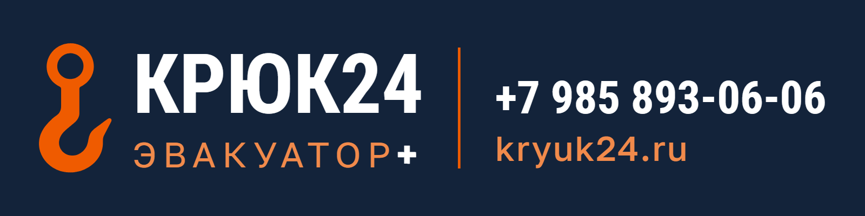
2. Табличка у входа — 400 × 300 мм
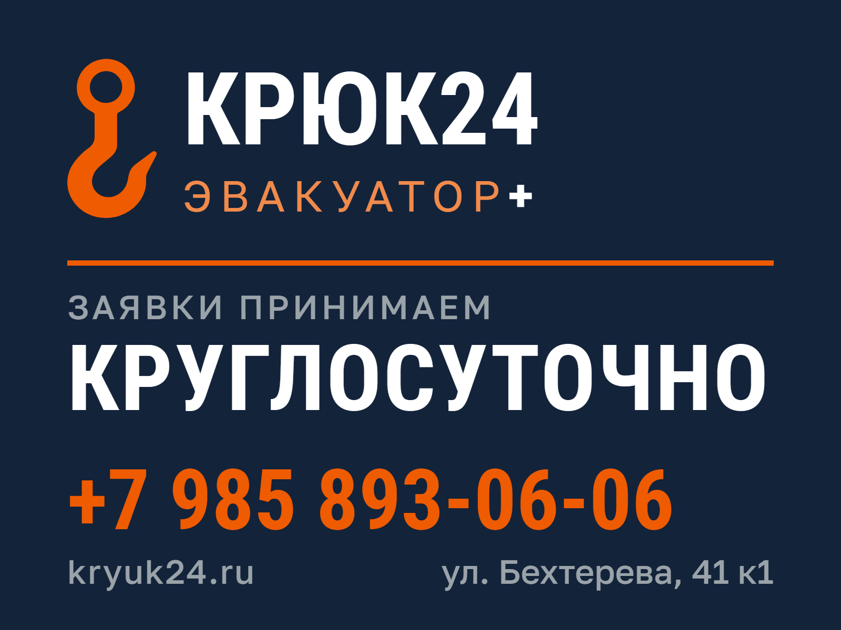
3. Указатель — 600 × 200 мм (вариант «вправо»)
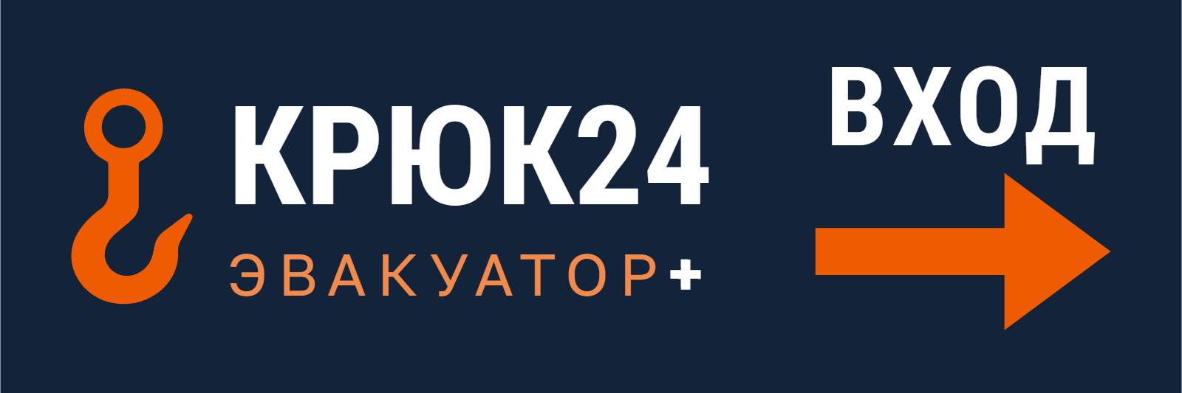
3. Указатель — 600 × 200 мм (вариант «влево»)
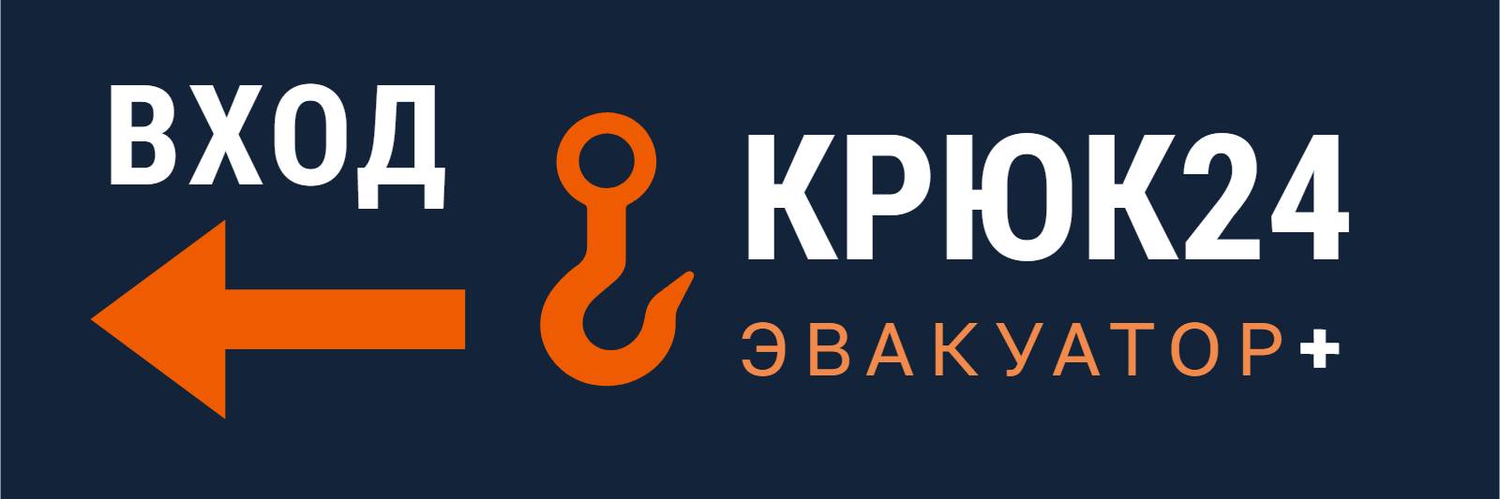
4. Логотип в зону приема — 1200 × 380 мм
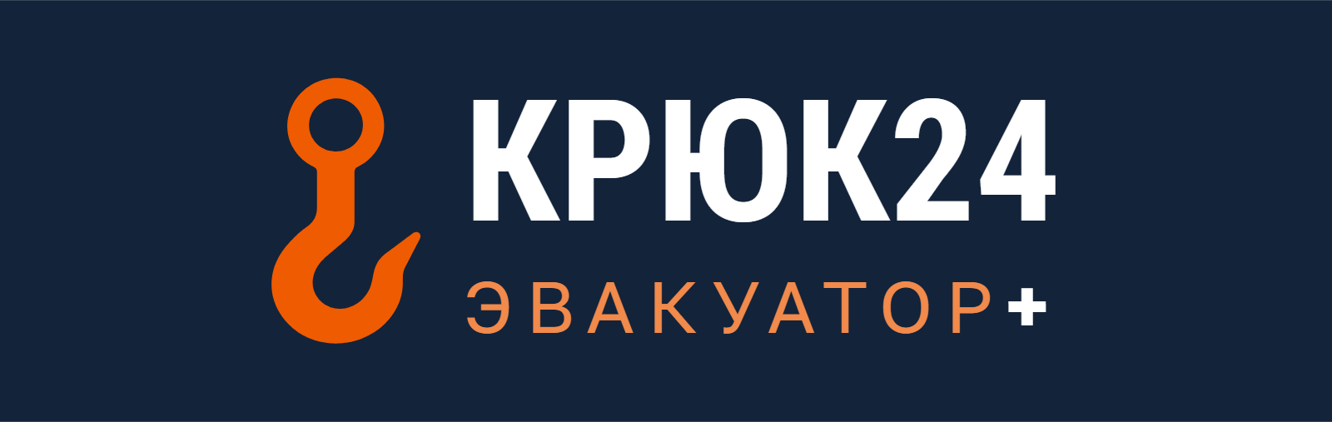
5. Стенд «Тарифы» — A3
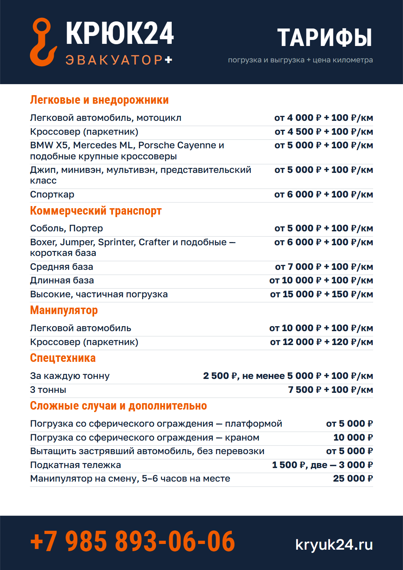
6. Настольная табличка — A5
